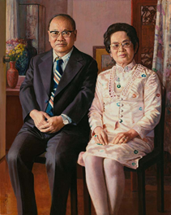4.《許鴻源夫婦像》

李梅樹(1980)

油彩、畫布

原作尺寸：129.5\*104公分

展示地點：102展覽室

畫作口述影像

《許鴻源夫婦像》是李梅樹1980年特地為順天堂藥廠創辦人許鴻源夫婦繪製的肖像畫。高129.5公分，寬104公分，是比例幾乎和真人相近的油畫。

直式的畫面裡，中年的許鴻源夫婦穿著正式服裝、並肩端坐在室內兩張黑褐色的木椅上，畫作細膩寫實的程度，幾乎像照片一樣逼真。人像的比例佔滿這幅作品百分之八十以上的版面，夫妻兩人表情莊重，眼神一致地看著偏向右邊觀眾的位置，彷彿是在看著畫家李梅樹。

畫面靠左的許鴻源先生方頭大耳、前額飽滿、頭上髮量較少，謙遜和善的臉上戴著黑框金屬邊的眼鏡。厚實的身材穿著深色的西裝、淺色襯衫，搭配一條藍底斜條紋的領帶，雙手自然交握放在腿上，露出左手腕的金屬手錶。

許夫人坐在右邊，她的頭稍微傾向許先生，豐潤的臉龐襯著微捲的短髮，臉上也戴著眼鏡。全套粉色繡花的旗袍和包扣上衣閃耀著絲綢的光澤，胸前佩戴一個錢幣大小的翡翠墜子，放在腿上的雙手各有一只寶石戒指，氣質端莊優雅。

畫作背景是李梅樹的家，李梅樹寫實地一併畫出了室內的屏風、牆上的畫作，以及後方房間角落裝飾的花瓶等等，反映了那個時代的居家空間。